

洪患重創緬甸 靈鷲山深入汪洋泥濘送糧藥守護災民

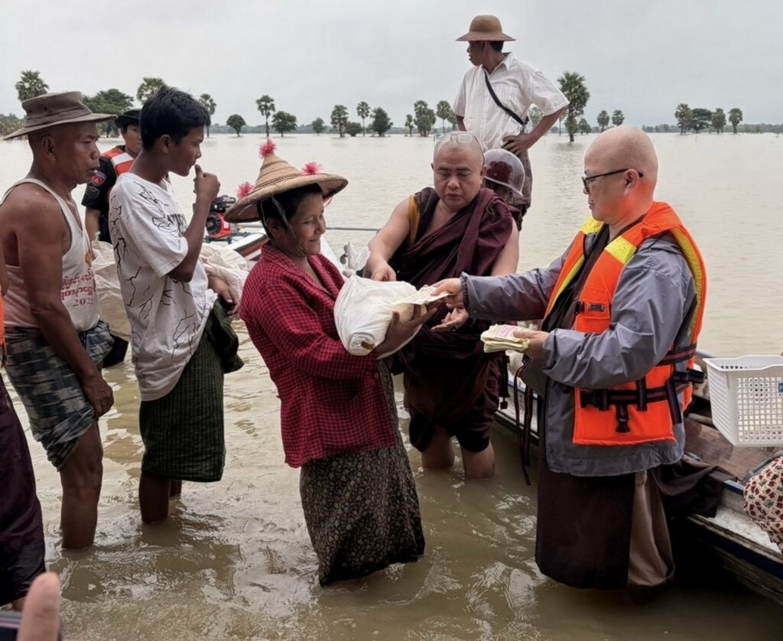
緬甸仰光國際禪修中心監院淨念法師（右）深入六大重災區親送物資給災民。 （靈鷲山佛教團提供）

【記者吳瀛洲／新北報導】今年7月底至今，緬甸伊洛瓦底省遭逢嚴重的洪患，河水暴漲成災吞沒周邊村莊與城鎮，數以萬計災民艱困求生；靈鷲山開山住持心道法師指示緬甸仰光國際禪修中心監院淨念法師，8月攜手緬甸「Myanmar Hope Seeds」組織深入6大重災區啟動緊急救援行動，救援團隊穿梭汪洋與泥濘水域，發送糧食、藥品與生活物資，協助423戶家庭、逾1萬名災民，以實際行動展現宗教跨越國界的人道關懷力量。

靈鷲山指出，救援團隊在淨念法師、烏果比丘及多名在地志工，在交通中斷與區域管制重重限制下，改以小船穿梭於受災村落之間，克服及腰甚至深達3公尺的洪水與綿延數公里的泥濘水域，團隊逐村訪查災情，詳實盤點需求後再採購、分類與運送白米、大豆、食用油、鹽巴及豆類等民生糧食，及禦寒衣物、照明設備、手電筒，還有各項醫療及衛生用品，同時提供緊急賑濟金，協助災民度過困境。

災區積水持續逾月未退，原本逐漸消退的洪水，因連日豪雨再度迅速回漲，許多剛露出的道路與房舍再次沒入汪洋，放眼所及盡是一片黃褐色水域，部分村落僅剩屋頂露出水面，甚至只見佛塔塔尖孤立於洪水之中，災民只能仰賴竹筏與小舟往返通行，災後重建之路漫長而艱鉅。

靈鷲山表示，救援行動物也獲得當地寺院比丘與社區幹部的大力協助，透過寺院與地方組織的協調，讓急難物資精準且快速送達受災家庭手中；第一階段援助已涵蓋耶萊村、香蕉村、歸東村、報功村、達耶敢村、瓦東村及東寺院、西寺院等地區，共計援助423戶、惠及2500多人。

然鄰近若開邦一帶尚有10多個受災更為嚴重的村莊，受限於交通中斷及安全管制，外來車輛與救援人員無法直接進入；為避免成為與世隔絕的「救援孤島」，靈鷲山團隊與當地自治組織合作，將大批物資配送至指定集散點，再透過在地力量接力轉運，成功將援助送達另外8000多名受災民眾手中。

淨念法師表示，站在洪水淹沒的土地上，更深刻體會生命無常，也體認到救災不只是一次性的物資發放，而是陪伴受災者走過困境的長期歷程，真正的援助，是心與心的連結，是幫助人們重新凝聚面對未來的勇氣，災難雖然帶來傷痛，但人與人彼此扶持的溫暖，也讓希望持續生長。

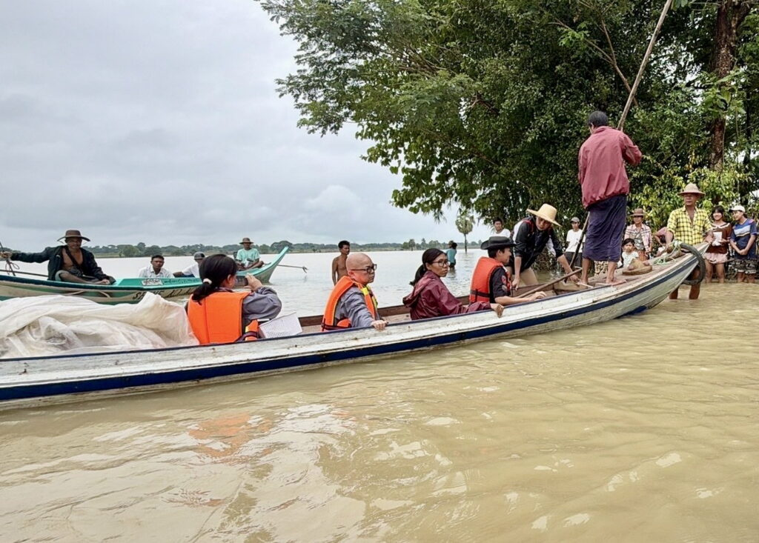
緬甸洪患災區積水持續逾月未退，救援行動及災民只能仰賴竹筏與小舟往返通行。 （靈鷲山佛教團提供）
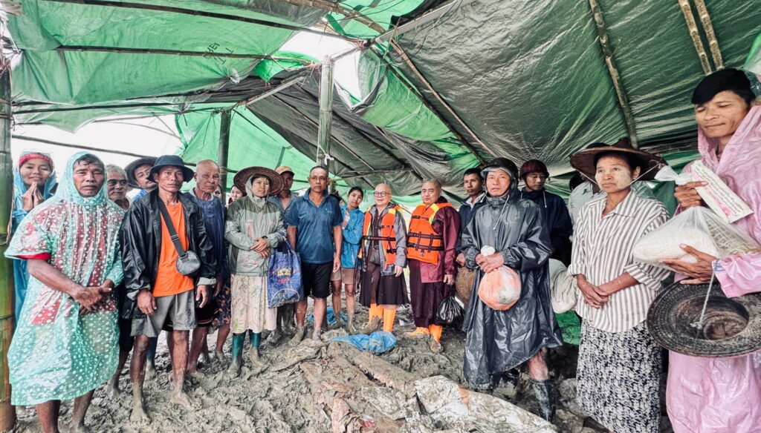
緬甸洪患重創家園，災民在泥濘中等待救援。 （靈鷲山佛教團提供）
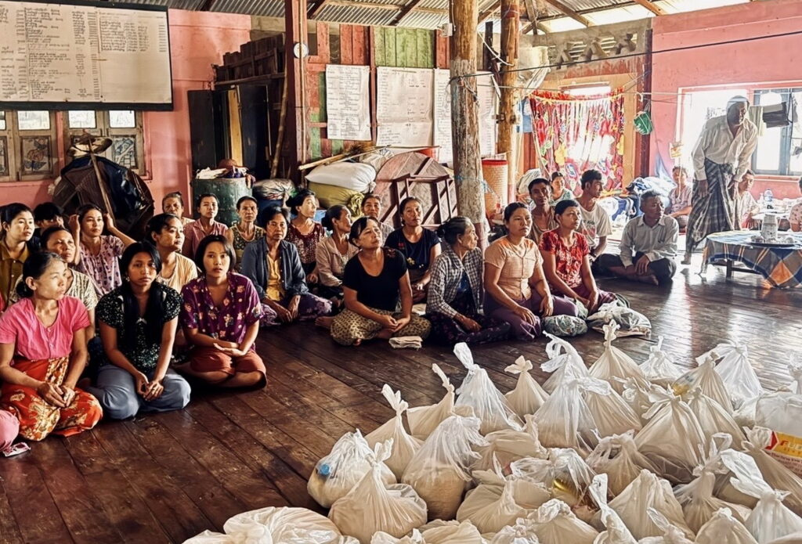
緬甸洪患災區靈鷲山發送生活物資，協助423戶家庭、逾1萬名災民度過日常難關。 （靈鷲山佛教團提供）
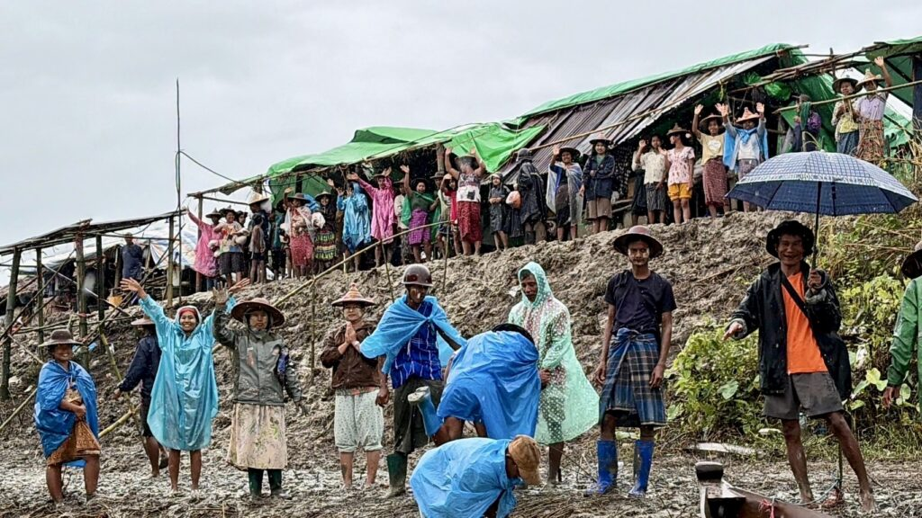
洪水終將退去，緬甸洪患重建之路才正要開始。 （靈鷲山佛教團提供）

https://mypeoplevol.com/2026/local/109975

